CÁC BƯỚC THỰC HIỆN & LƯU Ý KHI CHUYỂN NỘI DUNG.

Ban đầu ta có file thiết kế bằng PowerPoint cần được chuyển đổi nội dung sang H5P, tên tệp đó ở đây trong ví dụ là “Thuyet trinh.pptx”

Để tiến hành sử dụng công cụ này, ta tiến hành các bước sau:

Bước 1: Đầu tiên mở tệp “Thuyet trinh.pptx”.Thiết kế sẵn các nội dung cần chuyển đổi. Sau đó chọn ra các vị trí slide cần thêm quiz vào làm nội dung tương tác.

Hình 01: Chọn ra các silde sẽ thêm câu hỏi quiz tương tác của H5p

Ở ví dụ hình 01, ta tiến hành đánh dấu slide 20, 21, 22 với mong muốn các slide này sẽ làm vị trí lưu câu hỏi tương tác H5p.

Bước 2: Ghi các vị trí slide ở têp slide.txt

Truy cập folder có tên là “text”. ( không được đổi tên folder “text” này)



Hình ảnh 02: Folder tên “text”

Ta tiến hành điền chuỗi ký tự “19”, “20”, “21” vào tệp slide.txt trong folder “text”.

**Tuyệt đối** phải điền lần lượt từ trên xuống, không được xuống dòng và để lại khoảng trống giữa các dòng, đồng thời ở dòng cuối của vị trí slide được lưu trong tệp “slide.txt” không có ký hiệu xuống dòng hay các khoảng trắng nào.

Hình 03: Điền các vị trí slide muốn thêm câu hỏi quiz

Bước 3: Đặt tên các tệp sao cho tệp đều có tên bắt đầu là "quizz" và kết thúc là ".txt" ví dụ như : "quizz1.txt; quizz2.txt"

* Các file text sẽ được sắp xếp theo thứ tự a->z. Căn cứ vào đấy, chúng ta có thể đặt tên file text theo thứ tự tăng dần như “quizz5.txt”, “quizz19.txt”, “quizz20.txt”, “quizz21.txt”. Các câu hỏi quiz lưu trong file quiz sẽ được lưu theo thứ tự tên các tệp được đặt.
* Số tệp quiz bắt buộc phải bằng số slide lựa chọn tương ứng. Ví dụ có 6 file quiz lần lượt:

+ quizz1.txt; quizz2.txt; quizz3.txt; quizz4.txt; quizz5.txt; quizz6.txt;

Thì phải có 6 slide được chọn tương ứng được ghi vào file “slide.txt”.

Ví dụ: 1 2 3 4 5 6 được thêm vào trong tệp “slide.txt”

Hình 04: Sáu slide đầu tiên được chọn trong slide được thêm vào tệp “slide.txt”

bước 4: Ghi các nội dung câu hỏi ra file text

lưu ý quy tắc đặt câu hỏi và đáp án:

+Dòng 1 là câu hỏi

+Dòng 2 là đáp án đúng

+Dòng 3,4,5 là các đán án không đúng

Hình 05: ví dụ cho câu hỏi được thêm vào trong quiz.

Bước 4: kiểm tra lại các file quiz, sao cho số lượng file quizz bằng số lượng vị trí slide ở bước 2.

Ở đây ta thấy số file quizz ta tạo sẽ là: “quizz19.txt”, “quizz20.txt”, “quizz21.txt”

Số slide được đánh dấu và viết trong file “slide.txt” là 19, 20, 21.

Hình 06: Hình ảnh cho việc kiểm tra nội dung của bước 4.

**Chú thích đặc biệt lưu ý,** trong tệp pptx cần chuyển đổi. Slide nào ta chọn thì sẽ phải trừ đi 1 đơn vị khi điền vào file “slide.txt”. Ở đây trong file PPTX chuyển đổi ta chọn slide 20,21,22. Nên khi điền vào file, ta sẽ điền vào giá trị lần lượt là 19, 20, 21.

Bước 5: Copy 1 tệp pptx tương tự tệp muốn chuyển đổi thành H5P, đổi tên nó dưới cú pháp như sau: “tên file cũ”+”_copy.pptx”

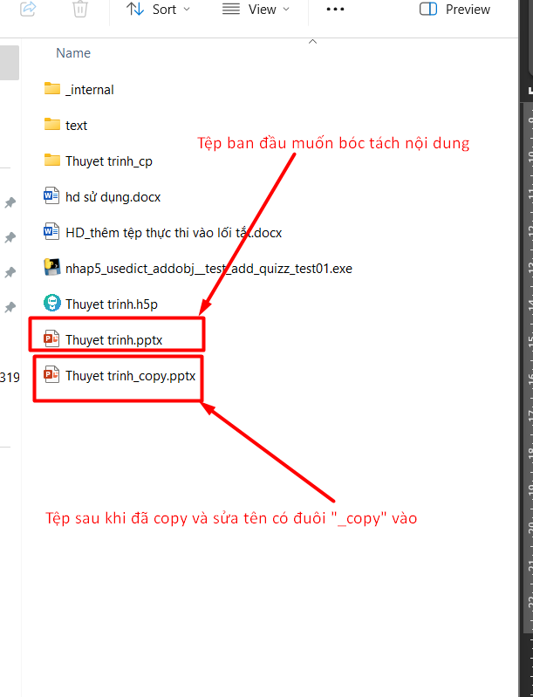

Hình ảnh 07: copy file cần chuyển đổi và thêm chuỗi “_copy” vào tên tệp

Ví dụ tên file PPTX của bạn là “Thuyet trinh.pptx” -> “Thuyet trinh_copy.pptx”

Sau đó đổi tên tệp “Thuyet trinh_copy.pptx” thành “Thuyet trinh_copy.rar”.

Hình 08: Đổi tên tệp “Thuyet trinh.pptx” -> “Thuyet trinh_copy.pptx”

Tiếp theo sẽ giải nén tệp “Thuyet trinh_copy.rar” ngay tại thư mục đang đặt tệp “Thuyet trinh.pptx”.

Hình 9: Giải nén tệp Thuyet trinh_copy.rar

Bước 5: Chạy file thực thi để chuyển đổi nội dung từ pptx sang H5p.

Ta tiến hành mở Command. Tại nơi lưu project chuyển đổi nội dung, ta mở command.

Hình 10: Nhập “cmd” vào tệp trên để mở command tại nơi đặt project.

Tiếp theo ta nhập lệnh: “nhap5_usedict_addobj__test_add_quizz_test01.exe” + tên file pptx cần chuyển đổi. Ở ví dụ này ta sử dụng tệp “Thuyet trinh.pptx”. Sau đó ấn enter.

Hình 11: ví dụ thử nghiệm chuyển đổi tệp “Thuyet trinh.pptx” sang định dạng H5P sử dụng command.

Kết thúc. Ta thu được tệp “Thuyet trinh.h5p”. Đã hoàn thành các bước chuyển đổi nội dung.